

ESEEE
EEE]

ESCOLA SENAI JOSÉ POLIZOTTO
CURSO TÉCNICO EM DESENVOLVIMENTO DE SISTEMA

CLARA MORENO DALAN
LUÍSA RIBEIRO MONTEIRO
MANUELA MASSUDA DA SILVA PIRAJÁ
RAFAELA MINERVINO DE OLIVEIRA DOS SANTOS

GARÇA/SP
2026

- Descrição
O projeto consiste no desenvolvimento de um sistema de iluminação
inteligente baseado em Internet das Coisas (IoT), utilizando LEDs
integrados a sensores de luminosidade ldr.
O sistema será capaz de monitorar em tempo real o funcionamento
Das luzes, com base nos dados coletados, acionando assim automaticamente seu sistema de iluminação.
A solução busca automatizar o processo de iluminação da escola, tornando-o mais seguro para o deslocamento e movimentação em geral dos estudantes e professores, garantindo assim melhor acessibilidade dos profissionais de forma protegida.

- Justificativa

A iluminação é baseada em horários fixos que frequentemente resulta em desperdício de energia ou uso inadequado da luz, prejudicando tanto o meio ambiente quanto as indústrias responsáveis por este monitoramento.
Com o avanço das tecnologias de IoT, é possível desenvolver
soluções acessíveis que otimizam o uso de recursos orgânicos. O
uso de sensores permite decisões baseadas em dados reais do ambiente, enquanto o uso de LEDs possibilita a disponibilidade da informação baseada nos dados transmitidos diante do sistema.

- Objetivos

  - Objetivo geral
Desenvolver um sistema automatizado de iluminação inteligente usufruindo LEDs e sensores de luminosidade, com monitoramento remoto via IoT.

  - Objetivos específicos
• Implementar a leitura de sensores de luminosidade;
• Programar os LEDs para acenderem quando receberem dados pelos sensores;
• Integrar um atuador (lâmpada inteligente);
• Permitir a visualização dos dados em tempo real;
• Possibilitar controle manual remoto do sistema;
• Avaliar a eficiência do sistema em relação ao consumo de energia;

- Requisitos funcionais

• SENSOR DE TEMPERATURA

 | REQUISITOS FUNCIONAIS -
ID | REQUISITOS | DESCRIÇÃO | CLASSIFICA  ÇÃO
RF01 | LOCALIZAÇÃO | O SISTEMA DEVE SE COMUNICAR COM UM SENSOR DE TEMPERATURA | ESSENCIAL
RF02 | FUNCIONALIDADE | O SISTEMA DEVE UTILIZAR OS DADOS DOS SENSORES E EMITIR ALERTAS POR MEIO DE CORES: BAIXA TEMPERATURA  ( VERDE), MEDIA TEMPERATURA (AMARELO) E ALTA TEMPERATURA (VERMELHO). PELO SENSOR DE TEMPERATURA | ESSENCIAL
RF03 | UTILIDADE | O SISTEMA DEVE POSSUIR UM TRANSMISSOR | IMPORTANTE
 | DADOS | O SISTEMA DEVE COLETAR OS DADOS DOS SENSORES CONTINUAMENTE | IMPORTANTE
RF05 | TESTES  NESCESSARIOS | O SISTEMA DEVE EXERCER TESTES PARA O FUNCIONAMENTO FEITOS PELO SENSOR DE TEMPERATURA | DESEJAVEL
RF06 | SALVAMENTO DA  PROGRAMAÇÃO  PERMIÇÕES | O SISTEMA DEVE ANALIZAR MODIFICAÇÕES ANORMAIS NA TEMPERATURA INDENTIFICADOS PELO SENSOR | IMPORTANTE

• SENSOR DE LUMINOSIDADE

REQUISITOS FUNCIONAIS
ID | DESCRIÇÃO |  |  |  |  |  | CLASSIFICAÇÃO
RF01 | TRANSMIÇÃO E  AUTOMOÇÃO | O SISTEMA DEVE POSSUIR LEDS DE COR QUE POR MEIO DA TRANSMIÇÃO  DADOS QUE É TRANSMITIDO DE FORMA QUE SE INDENTIFIQUE A BAIXA  LUMINOSIDADE (VERDE), MEDIA LUMINOSIDADE (AMARELA )  E ALTA LUMINOSIDADE ( VERMELHA ) |  |  |  |  | ESSENCIAL
RF02 | FUNCIONALIDADE  E UTILIDADE | O SISTEMA DEVE INSTALAR OS SENSORES EM PONTOS  CRITICOS DA INSTUIÇÃO ESCOLAR INDENTIFICADO PELOS SENSORES LDR |  |  |  |  | ESSENCIAL
RF03 | PREVENÇÃO E  SALVAMENTO | O SISTEMA DEVE POSSIBILITAR O SALVAMENTO DA PROGRAMAÇÃO  MEDIANTE A PREVENÇÃO DE DANOS E POSSIVEIS EXCLUSÕES |  |  |  |  | IMPORTANTE
RF04 | MANUTENÇÕES | O SISTEMA DEVE POSSUIR MANUTENÇÕES CONSTANTES DE FORMA  GERAL |  |  |  |  | DESEJAVEL
RF05 | TESTES E  PROTOTIPOS | O SISTEMA DEVE SER PREVIAMENTE TESTADO POR MEIO DE PROTOTIPOS |  |  |  |  | DESEJAVEL
RF06 | DISPONIBILIDADE | O SISTEMA DEVE FUNCIONAR DE FORMA CONSTANTE |  |  |  |  | IMPORTANTE
RF07 | PERMIÇÕES E  SENHAS | O SISTEMA DEVE POSSIBILITAR O SALVAMENTO DE DADOS |  |  |  |  | ESSENCIAL

- Requisitos não funcionais

• SENSOR DE TEMPERATURA

REQUISITOS NÃO FUNCIONAIS
ID | DESCRIÇÃO |  | CLASSIFICA  ÇÃO
RF01 | TRANSMIÇÃO E  AUTOMOÇÃO | O SISTEMA DEVE POSSUIR LOGIN E SENHA | ESSENCIAL
RF02 | FUNCIONALIDADE  E UTILIDADE | O SISTEMA DEVE INSTALAR OS SENSORES EM PONTOS  CRITICOS DA INSTUIÇÃO ESCOLAR INDENTIFICADO PELOS SENSORES | ESSENCIAL
RF03 | PREVENÇÃO E  SALVAMENTO | O SISTEMA DEVE POSSIBILITAR O SALVAMENTO DA PROGRAMAÇÃO  MEDIANTE A PREVENÇÃO DE DANOS E POSSIVEIS ESXCLUSÕES | IMPORTANTE
RF04 | MANUTENÇÕES | O SISTEMA DEVE POSSUIR MANUTENÇÕES CONSTANTES DE FORMA  GERAL | DESEJAVEL
RF05 | TESTES E  PROTOTIPOS | O SISTEMA DEVE SER PREVIAMENTE TESTADO POR MEIO DE PROTOTIPOS | DESEJAVEL
RF06 | DISPONIBILIDADE | O SISTEMA DEVE FUNCIONAR DE FORMA CONSTANTE | IMPORTANTE

• SENSOR DE LUMINOSIDADE

REQUISITOS NÃO FUNCIONAIS
ID | DESCRIÇÃO |  |  |  |  |  | CLASSFICA  ÇÃO
RNF01 | QUALIDADE | O SISTEMA DEVE POSSUIR MATERIAIS DE QUALIDADE E  ESTABELIDADE VISANDO A QUALIDADE VISUAL NOS SENSORES |  |  |  |  | ESSENCIAL
RNF02 | LEDS E  MANUTENÇÃO | O SISTEMA DEVE POSSUIR CORES E FERRAMENTAS ADEQUADAS A SUA  MANUTENÇÃO E CONSTRUÇÃO NOS SENSORES |  |  |  |  | ESSENCIAL
RNF03 | GRAFICOS E  ESCLARECI  MENTO | O SISTEMA DEVE POSSUIR GRAFICOS DINAMICOS E INTUITIVOS, FACILITANDO  A LEITURA PARA O PUBLICO |  |  |  |  | IMPORTANTE
RNF04 | DOCUMEN  TAÇÃO | O SISTEMA DEVE POSSUIR UMA PSI E TODOS OS PASSOS DO PROJETO  DEVEM SER DOCUMENTADOS |  |  |  |  | ESSENCIAL
RNF05 | PROGRAM  ÇÃO | O SISTEMA DEVE POSSUIR UMA PROGRAMAÇÃO CLARA E COERENTE
RNF06 | VISUAL | O SISTEMA DEVE POSSUIR UMA POTENCIALIDADE VISUAL |  |  |  |  | DESEJAVEL
RNF07 | PRINCIPIOS | O SISTEMA DEVE RESGATAR IDEIAS E PRINCIPIOS FILOSOFICOS  BASEANDO-SE  NA TRANSPARENCIA E EVITANDO PLAGIO |  |  |  |  | IMPORTANTE

- Cronograma de atividades

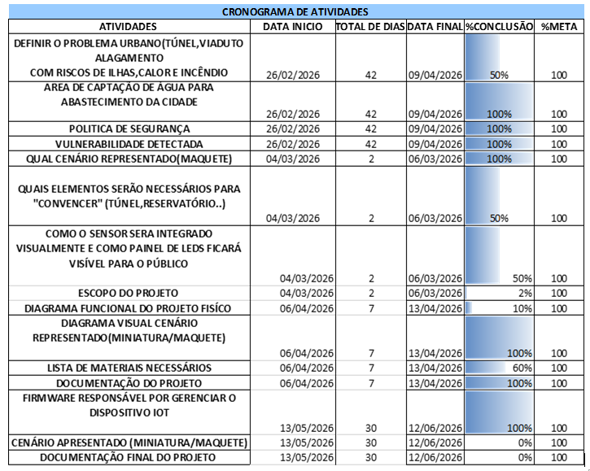

- Gráfico

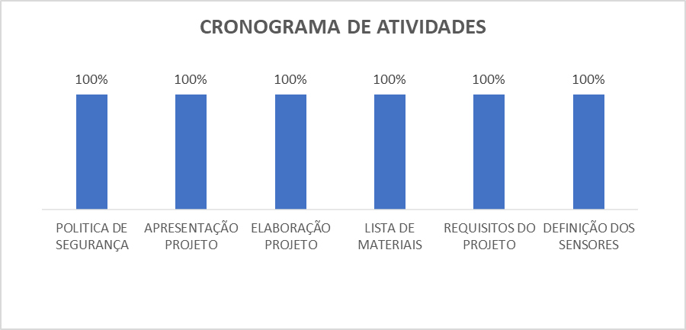

- Lista de materiais :

- Papelão (1 unidade)
- Placa de Isopor (2 unidades)
- Cartolina Colorida (Vermelho, Laranja, Branco, Preto, Cinza) Ou - - -Impressão (Canva)
- Tintas Guaches (Vermelho, Preto, Branca, Laranja, Verde, Amarelo, Azul)
- Eva (Preto, Branca, Vermelho)
- Cola Quente (2 Tubos)
- Palito de Churrasco (10 Unidades)
- Barbante (1 Unidade)
- Folha Colorida (Vermelho, Branca, Preto, Laranja, Cinza, Verde, Azul, Amarelo)
- Cola Branca (1 Unidade)
- Pincéis (4 Unidades).

